

**โครงงาน**

**๓๑๐๔ ๑๐๐๓ ดิจิตอลประยุกต์**

**3104 1003 Digital Applications**

**หลักสูตรประกาศนียบัตรวิชาชีพชั้นสูง**

**พุทธศักราช ๒๕๕๗**

ภาคทฤษฎีและปฏิบัติ

**นายธวัชชัย คงเคว็จ**

**ครู ชำนาญการ**

**สาขาวิชาไฟฟ้ากำลัง วิทยาลัยเทคนิคสตูล**

**สำนักงานคณะกรรมการการอาชีวศึกษา กระทรวงศึกษาธิการ**

**๒๕๖๑**

**ชื่อเรื่อง**

**ผู้จัดทำ**

**ชื่อสถานศึกษา**

**ปีที่ทำโครงงาน**

**บทคัดย่อ**

**กิติกรรมประกาศ**

**สารบัญ**

หน้า

**สารบัญตาราง**

ตารางที่ หน้า

**สารบัญภาพ**

ภาพที่ หน้า

**บทที่ 1**

**บทนำ**

**1.1 ที่มาและความสำคัญ**

ในปัจจุบันการให้น้ำแก่พืชสายพันธ์ต่างๆ หรือแม้แต่ไม้ยืนต้น ไม้ดอก ไม้ประดับและพืชผักหากมีการดูแลรักษาที่ไม่ดีหรือให้น้ำน้อยกว่าความต้องการของพืช อาจจะทำให้พืชผักที่ปลูกเหี่ยวเฉาและตายได้ จำเป็นต้องมีการดูแลเอาใจใส่หลายๆด้าน ทั้งการให้น้ำที่เหมาสม กรพรวนดิน การเลือกดินให้เหมาะสม

ปัญหาที่เกิดขึ้นส่วนใหญ่คือ จำนวนพื้นที่ที่ใช้ในการปลูกผักที่มีปริมาณมาก อยู่ห่างไกลจากผู้ดูแลที่ให้ต้องใช้ระยะเวลาในการเดินทางบวกกับระยะเวลาในการรดน้ำทำให้ใช้เวลาในการรดน้ำทำให้เวลาที่ใช้ใน 1 วัน หมดไปกับการรดน้ำพืชผัก

จึงเล็งเห็นปัญหาที่เกิดขึ้นและเลือกหยิบมาแก้ไข ในปัจจุบันเทคโนโลยีมีบทบาทสำคัญต่อชีวิตประจำวันเป็นอย่างมากช่วยเพิ่มความสะดวกสบาย ตอบสนองความต้องการของใครหลายคนและยังสามารถนำเทคโนโลยีมาคิดค้นหรือดัดแปลงไปใช้ประโยชน์ได้ในหลายๆทาง ทางกลุ่มผู้จัดทำจึงคิดจัดทำโครงการเรื่อง อุปกรณ์ควบคุมระบไฟฟ้าสำหรับสมาร์ทฟาร์ม โดยนำหลักการทำงานของไมโครคอนโทรลเลอร์มาเป็นอุปกรณ์สั่งงาน เพื่อควบคุมการเปิดปิดของโซลินอยย์วาล์ว และการใช้งานเซนเซอร์ในการตรวจวัดสภาพแวดล้อมแบบต่างๆ ร่วมกับสัญญาณนาฬิกาจริง ( Real Time Clock ) ให้ทำงานตามที่เงื่อนไขกำหนดไว้ ซึ่งคาดว่าจะช่วยลดการใช้ปริมาณน้ำ ประหยัดเวลาในการให้น้ำ และสามารถนำไปพัฒนาเพื่อให้เป็นที่ต้องการของเกษตรกร

**1.2 วัตถุประสงค์**

1. เพื่อสร้างอุปกรณ์ควบคุมระบบไฟฟ้าสำหรับสมาร์ทฟาร์ม

2. เพื่อหาประสิทธิภาพของอุปกรณ์ควบคุมระบบไฟฟ้าสำหรับสมาร์ทฟาร์ม

3. เพื่อพัฒนาผลงานสิ่งประดิษฐ์ขึ้นสู่ความทันสมัย

**1.3 ขอบเขตของการศึกษา**

1.3.1 โครงสร้างและคุณลักษณะของอุปกรณ์ควบคุมระบบไฟฟ้าสำหรับสมาร์ทฟาร์ม

1.3.2 ศึกษาความปลอดภัยและสะดวกในการใช้งาน

1.3.3 ศึกษาค้นคว้าและทดลองเกี่ยวกับอุปกรณ์ควบคุมระบบไฟฟ้าสำหรับสมาร์ทฟาร์ม

**1.4 ประโยชน์ที่คาดว่าจะได้รับ**

1.4.1 สามารถลดเวลาการดูแลพืช-ผักต่างๆในส่วนที่อยู่ห่างไกลได้

1.4.2 สามารถดูค่าสภาวะแวดล้อมต่างๆในสส่วนที่อยู่ห่างไกล

1.4.3 ประหยัดการใช้น้ำในการดูแลสวน

**1.5 วิธีการดำเนินการ**

1.5.1 ศึกษาความเป็นไปได้

1.5.2 หาข้อมูลของอุปกรณ์ ดำเนินการ เก็บรวบรวมข้อมูล

1.5.3 ทดสอบและประเมินผล

1.5.4 แก้ไข ปรับปรุง

**1.6 แผนการดำเนินงาน**

|  |  |  |  |  |  |  |  |  |  |
| --- | --- | --- | --- | --- | --- | --- | --- | --- | --- |
| กิจกรรม | ระยะเวลา ( สัปดาห์ ) | | | | | | | | |
|  | 1 | 2 | 3 | 4 | 5 | 6 | 7 | 8 | 9 |
| 1.ศึกษาความเป็นไปได้ |  | |  |  |  |  |  |  |  |
| 2.เก็บรวบรวมข้อมูล |  |  |  | | |  |  |  |  |
| 3.ทดสอบและประเมิน |  |  |  |  |  |  | | |  |
| 4.แก้ไขและปรับปรุง |  |  |  |  |  |  |  |  |  |
|  |  |  |  |  |  |  |  |  |  |

1.นาย เดชาวัต รอดแก้ว 038 2.นาย กิตติพงษ์ ดีเลียบ 003 3.นาย ณัฐ คงเคว็จ 012

**บทที่ 2**

**แนวคิดทฤษฎีและงานวิจัยที่เกี่ยวข้อง**

**2.1 อุปกรณ์ที่เกี่ยวข้อง**

**2.1.1 ไมโครคอนโทรลเลอร์** (**Microcontroller)**

**2.1.1.1 Atmega328P**

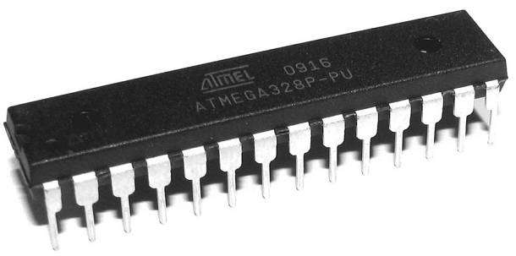

ภาพที่ Atmega 328P แบบ Dual-In-Line ขนาด 28 Pin

ที่มา https://o.lnwfile.com/b65xzz.jpg

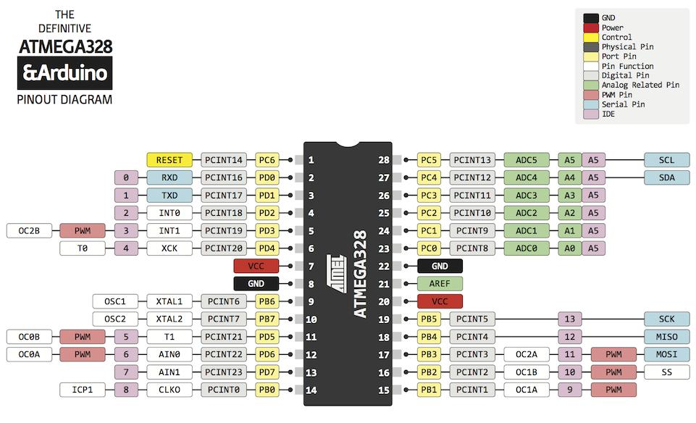

ภาพที่ แสดงขาใช้งานของ Atmega 328P เมื่อลง Bootloader แล้ว

ที่มา https://opencircuit.shop/resources/content/6b68fd4085dcd/crop/1200-630/Atmega328P-PU-DIP-28.jpg

**2.1.1.2 Wemod D1 mini**

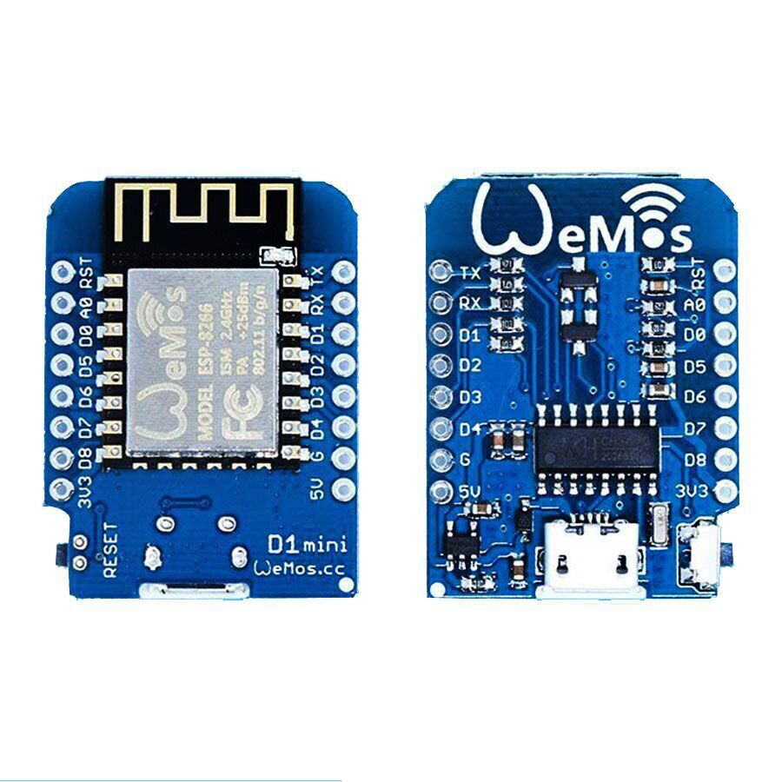

ภาพที่ Wemos D1 Mini

ที่มา https://fg.lnwfile.com/5y1sjc.jpg

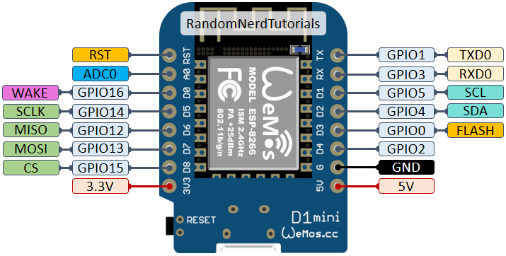

ภาพที่ ขาต่อใช้งานของ Wemos D1 mini

ที่มา https://cu.lnwfile.com/5y8wlq.png

**2.1.2 อุปกรณ์ตรวจจับความชื้นในดิน** (Soild moisture Module)

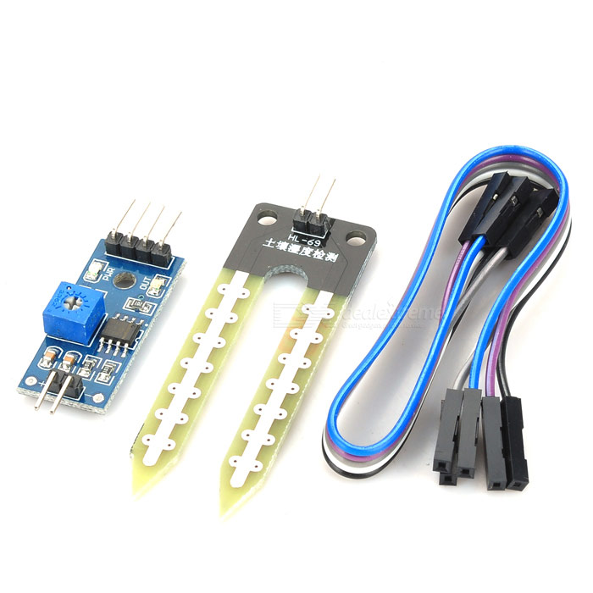

ภาพที่ โมดูลวัดความชื้น

ที่มา https://img.dxcdn.com/productimages/sku_290154_1.jpg

**2.1.3 จอแสดงแบบแอลซีดี (LCD Monitor)**

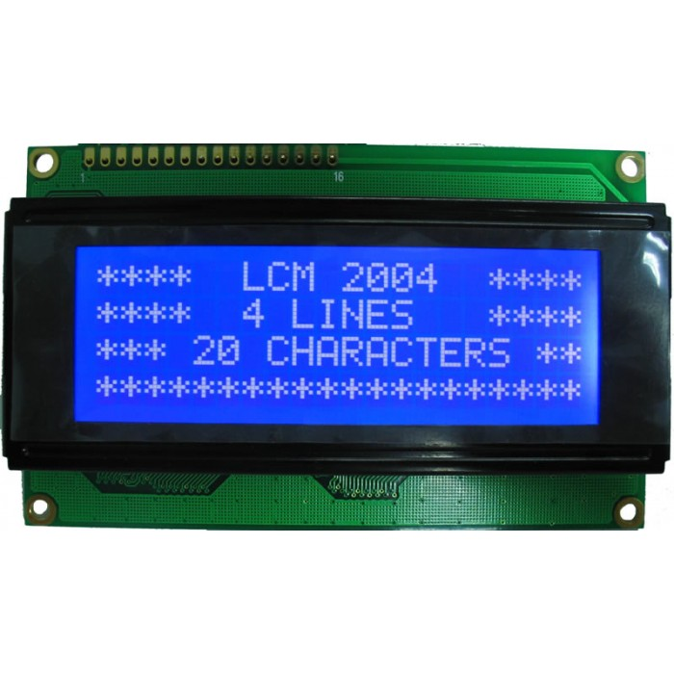

ภาพที่ LCD ขนาด 20 ตัวอักษร 4 บรรทัด

ที่มา https://o.lnwfile.com/o2h4iz.jpg

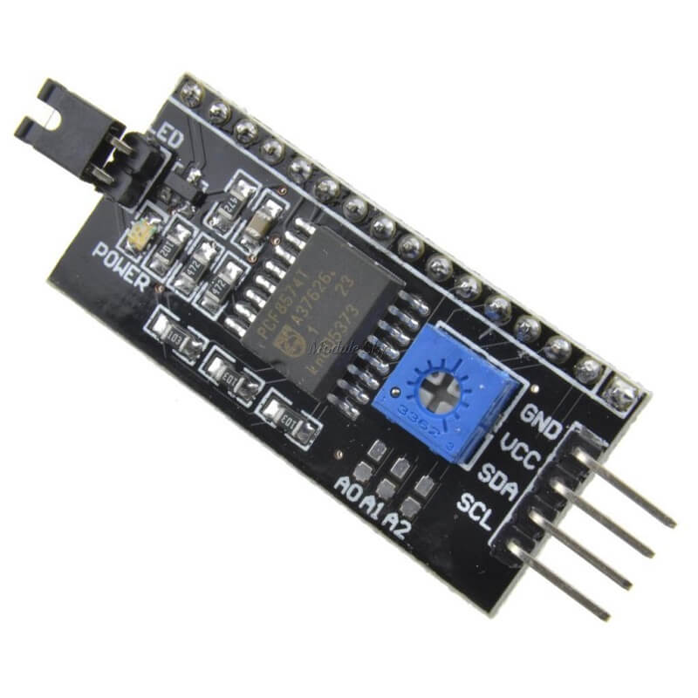

ภาพที่ โมดูล I2C สำหรับ LCD 2004

ที่มา https://static.cytron.io/image/catalog/products/I2C-LCD-MOD/I2C-LCD-MOD%20(2).jpg

**2.1.4 รีเลย์** (Relay)

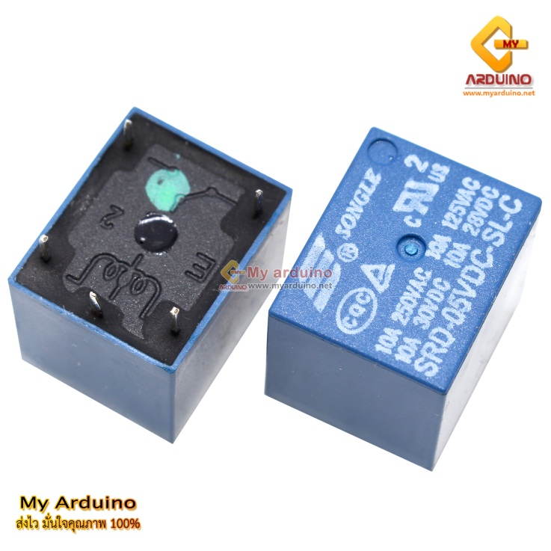

ภาพที่ รีเลย์ 5V 10A

ที่มา https://cu.lnwfile.com/sal0g2.jpg

**2.1.5 อุปกรณ์ตรวจวัดความชื้นและอุณภูมิ** ( Humidity and Temperature Module)

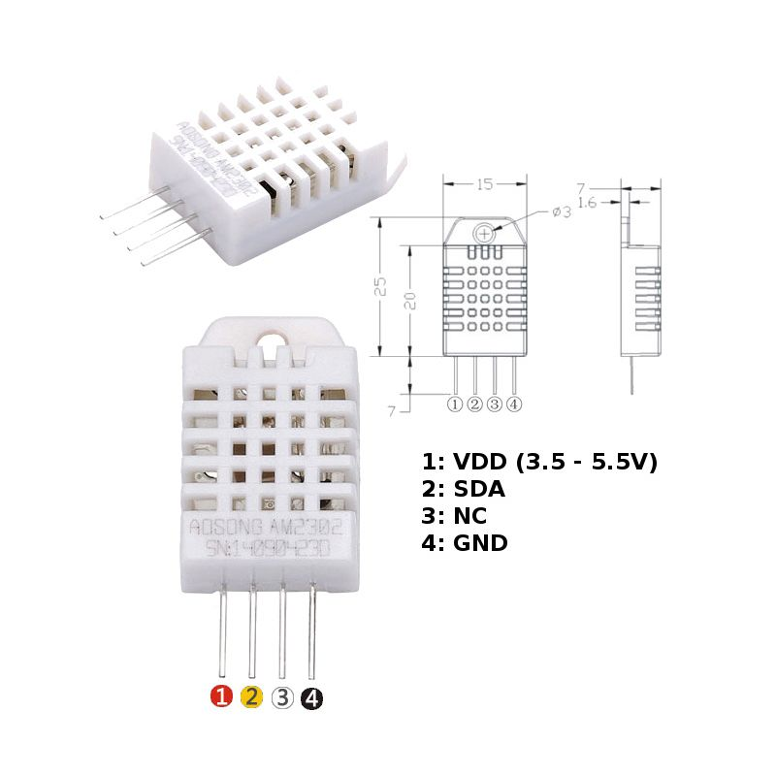

ภาพที่ โครงสร้างของ DHT22

ที่มา https://shop.mchobby.be/5394-large_default/dht22-extra-temperature-himidity-sensor.jpg

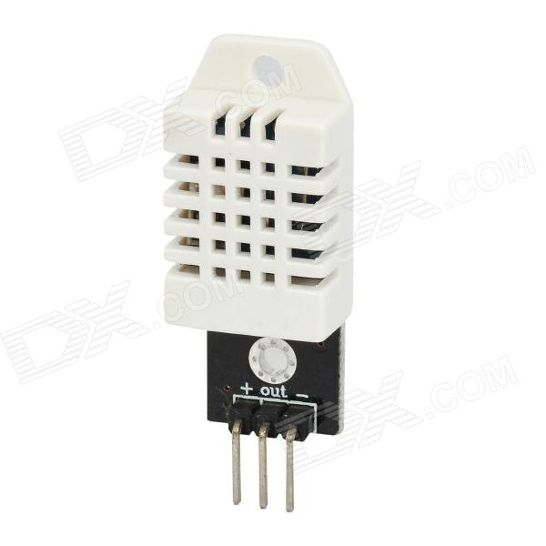

ภาพที่ DHT22 แบบ โมดูล

ที่มา https://inwfile.com/s-cu/4i3r7l.jpg

**2.1.6 วงจรนาฬิกาจริง** (Real Time Clock Module)

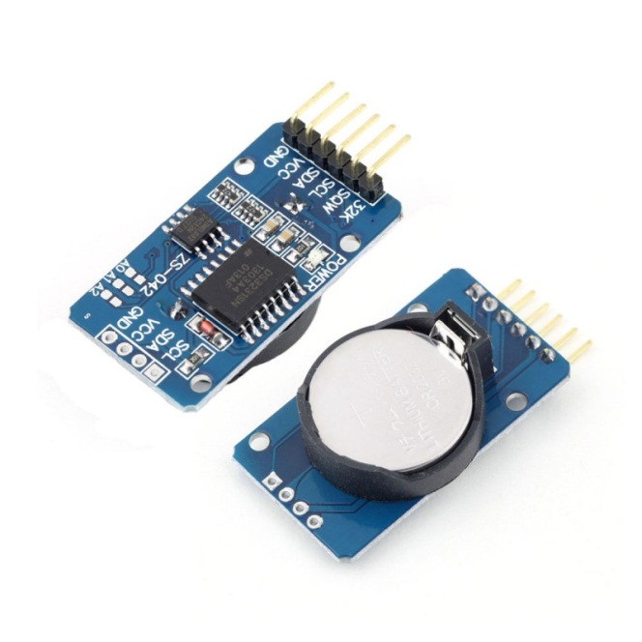

ภาพที่ โมดูล RTC – DS3231

ที่มา https://dw.lnwfile.com/gwad5j.jpg

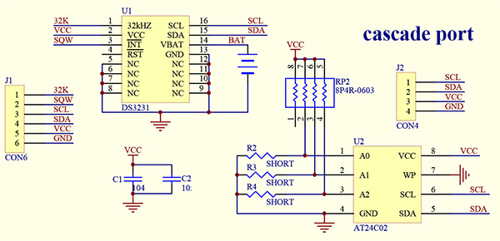

ภาพที่ วงจรการทำงานของโมดูล DS3231

ที่มา https://edwardmallon.files.wordpress.com/2014/05/rtc-goodparts.jpg?w=625

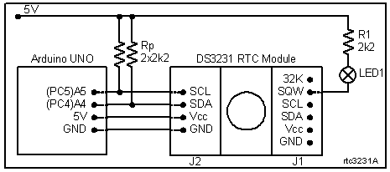

ภาพที่ การต่อวงจรแสดงสถานะของวินาที

ที่มา https://forum.arduino.cc/index.php?action=dlattach;topic=570100.0;attach=275346

**2.1.7 โซลินอย์วาด์ว** (Solinoid Valve)

โซลินอยวาล์ว (Solenoid Valve) คือ ระบบวาล์วที่ใช้พลังงานไฟฟ้าในการควบคุมการเปิดปิดวาล์ว โดยใช้ส่งพลังงานไฟฟ้าเข้าไปที่ขดลวด เพื่อบังคับควบคุมแท่งเหล็กที่ทำหน้าที่เป็นลิ้นวาล์วในการเปิดหรือปิด เพื่อให้ น้ำ, อากาศ, ก๊าซ … ฯลฯ ไหลผ่าน (กรณีสารเคมี ควรใช้วาล์วที่ทำจากทองเหลือง เเต่ถ้าใช้กับน้ำสะอาดทั่วไปเลือกวาล์วพลาสติก)

โครงสร้างของโซลีนอยด์วาล์ว โซลีนอยด์วาล์วเป็นการรวมกันของ 2 รูปแบบการทำงาน คือ SOLENOID – (Electro-magnetic) coil จะเป็นตัวทำหน้าที่สร้างสนามแม่เหล็กและเหนี่ยวนำให้ plunger เคลื่อนที่ขึ้นลง และ VALVE – ตัววาล์วจะมีรู orifice ที่มี disc คอยปิดและเปิดให้ของไหลไหลผ่านวาล์ว

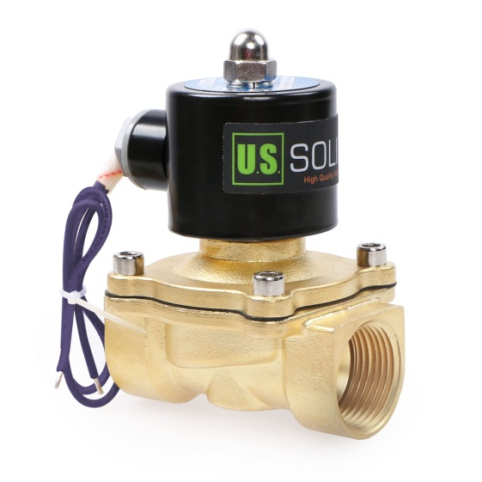

ภาพที่ โซลินอยด์วาด์ว 12 V

ที่มา https://cdn11.bigcommerce.com/s-ige284rpwh/images/stencil/original/products/479/3742/JFSV00003_1__49549.1530338821.jpg?c=2

**2.1.8 ลำโพงเพียร์โซ** (Pizeo Speaker)

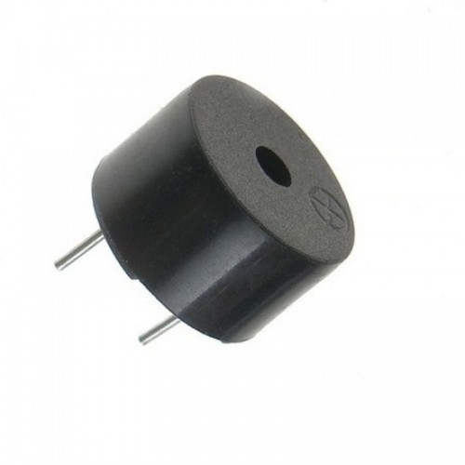

ภาพที่ ลำโพงเพียส์โซ

ที่มา https://www.pcboard.ca/image/cache/catalog/products/buzzers/piezo-buzzer/piezo-buzzer-01-500x500.jpg

**2.2 วงจรอิเล็กทรอนิกส์ที่เกี่ยวข้อง**

**2.2.1 วงจรเร็กติไฟร์เออร์ แบบบริจด์** (Bridge Rectifier Circuit)

**2.2.2 วงจรกรองแรงดัน** (Filter Circuit)

**2.2.2 วงจรรักษาระดับแรงดัน** (Regulator Circuit)

**2.2.3 วงจรแบ่งแรงดัน** (Voltage Divider Circuit)

**2.2.4 วงจรขับรีเลย์** (Relay Driver)

**-LCD**

เทคโนโลยีมอนิเตอร์ LCD ย่อมาจาก Liquid Crystal Display ซึ่งเป็นจอแสดงผลแบบ (Dig[it](https://www.gotoknow.org/posts/tags/it)al ) โดยภาพที่ปรากฏขึ้นเกิดจากแสงที่ถูกปล่อยออกมาจากหลอดไฟด้านหลังของจอภาพ (Black Light) ผ่านชั้นกรองแสง (Polarized filter) แล้ววิ่งไปยัง คริสตัลเหลวที่เรียงตัวด้วยกัน 3 เซลล์คือ แสงสีแดง แสงสีเขียวและแสงสีนํ้าเงิน กลายเป็นพิกเซล (Pixel) ที่สว่างสดใสเกิดขึ้น

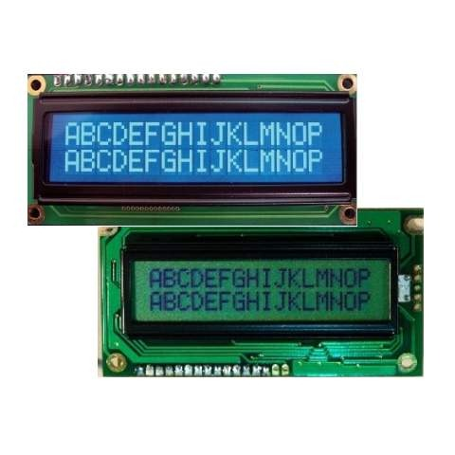

**-ARDUINO**

[**Arduino**](http://en.wikipedia.org/wiki/Arduino)อ่านว่า (อา-ดู-อิ-โน่ หรือ อาดุยโน่) เป็นบอร์ดไมโครคอนโทรเลอร์ตระกูล AVR ที่มีการพัฒนาแบบ Open Source คือมีการเปิดเผยข้อมูลทั้งด้าน Hardware และ Software ตัว บอร์ด [Arduino](http://en.wikipedia.org/wiki/Arduino) ถูกออกแบบมาให้ใช้งานได้ง่าย ดังนั้นจึงเหมาะสำหรับผู้เริ่มต้นศึกษา ทั้งนี้ผู้ใช้งานยังสามารถดัดแปลง เพิ่มเติม พัฒนาต่อยอดทั้งตัวบอร์ด หรือโปรแกรมต่อได้อีก

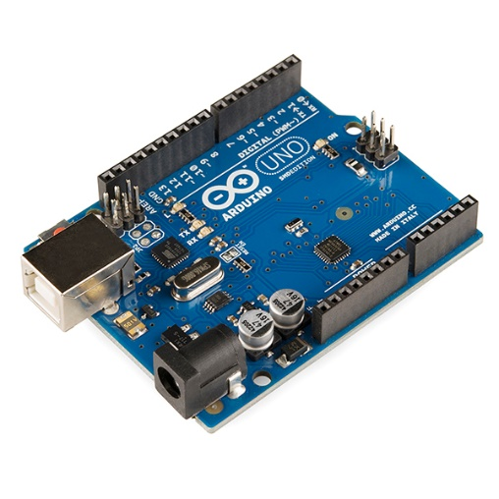

**-DELAY**

เป็นอุปกรณ์ทำหน้าที่เป็นสวิตช์มีหลักการทำงานคล้ายกับ ขดลวดแม่เหล็กไฟฟ้าหรือโซลินอยด์ (solenoid) รีเลย์ใช้ในการควบคุมวงจร ไฟฟ้าได้อย่างหลากหลาย รีเลย์เป็นสวิตช์ควบคุมที่ทำงานด้วยไฟฟ้า แบ่งออกตามลักษณะการใช้งานได้เป็น 2 ประเภทคือ  
 1.รีเลย์กำลัง (power relay) หรือมักเรียกกันว่าคอนแทกเตอร์ (Contactor or Magnetic contactor)ใช้ในการควบคุมไฟฟ้ากำลัง มีขนาดใหญ่กว่ารีเลย์ธรรมดา  
2.รีเลย์ควบคุม (control Relay) มีขนาดเล็กกำลังไฟฟ้าต่ำ ใช้ในวงจรควบคุมทั่วไปที่มีกำลังไฟฟ้าไม่มากนัก หรือเพื่อการควบคุมรีเลย์หรือคอนแทกเตอร์ขนาดใหญ่ รีเลย์ควบคุม บางทีเรียกกันง่าย ๆ ว่า "รีเลย์"

**DELAY** คือคำสั่งที่หยุดการทำงานใน Arduino ตามเวลาที่กำหนดแต่ยังคงแสดงผลตามคำสั่งก่อนหน้าและสามารถตั้งเวลาได้ละเอียดในระดับ millisecond เช่นต้องการหยุดการทำงานเป็นเวลา 1 วินาทีค่าที่ต้องใส่ไปในฟังก์ชันคือ 1000. Delay (ค่าที่ใช้เป็นตัวเลข มีหน่วยเป็น มิลลิวินาที);

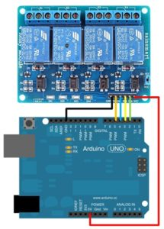

**-DHT SENSOR**

**DHT11** คือ โมดูลหรือเซ็นเซอร์สำหรับวัดอุณหภูมิและความชื้นในอากาศ ที่มีราคาถูก ใช้งานง่ายและสามารถใช้งานกับ Arduino Uno R3 ได้ ซึ่งจะมีอยู่สองแบบ คือแบบที่มาเป็นโมดูลกับแบบที่มีแต่เซ็นเซอร์มาให้อย่างเดียว โดยการรับส่งข้อมูลจาก DHT11 นั้นจะใช้สายสัญญาณเส้นเดียวกันและเป็นสัญญาณแบบดิจิตอล

คุณสมบัติ

-ใช้แรงดันไฟฟ้า 3 ถึง 5V

-ใช้กระแสไฟฟ้าสูงสุด 2.5mA (ขณะทำหารวัดค่า)

- เหมาะสำหรับวัดความชื่นระดับ 20-80% โดยมีความผิดพลาดในการวัดไม่เกิน 5%

- เหมาะสำหรับวัดอุณหภูมิ 0-50°C โดยมีความผิดพลาดในการวัดไม่เกิน ±2°C

-ความถี่ในการวัด 1 Hz (อ่านค่าได้วินาทีละครั้ง)

-ขนาด 15.5mm x 12mm x 5.5mm

-4 pins ใช้พื้นที่ในการวางขา 0.1"

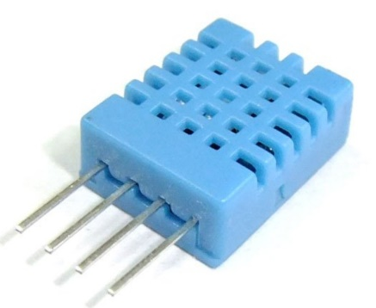

**-SOLENOID**

[**โซลินอยวาล์ว (Solenoid Valve)**](https://line.me/ti/p/BlFTXg8WnN) คือ ระบบวาล์วที่ใช้พลังงานไฟฟ้าในการควบคุมการเปิดปิดวาล์ว โดยใช้ส่งพลังงานไฟฟ้าเข้าไปที่ขดลวด เพื่อบังคับควบคุมแท่งเหล็กที่ทำหน้าที่เป็นลิ้นวาล์วในการเปิดหรือปิด เพื่อให้[น้ำ](https://line.me/ti/p/BlFTXg8WnN), [อากาศ](https://line.me/ti/p/BlFTXg8WnN), [ก๊าซ](https://line.me/ti/p/BlFTXg8WnN) … ฯลฯ ไหลผ่าน (กรณี[สารเคมี](https://line.me/ti/p/BlFTXg8WnN) ควรใช้วาล์วที่ทำจากทองเหลือง เเต่ถ้าใช้กับน้ำสะอาดทั่วไปเลือกวาล์วพลาสติก)

**โครงสร้างของโซลีนอยด์วาล์ว**

โซลีนอยด์วาล์วเป็นการรวมกันของ 2 รูปแบบการทำงาน คือ

[**SOLENOID**– (Electro-magnetic) coil จะเป็นตัวทำหน้าที่สร้างสนามแม่เหล็กและเหนี่ยวนำให้ plunger เคลื่อนที่ขึ้นลง](https://line.me/ti/p/BlFTXg8WnN)

**VALVE** – ตัววาล์วจะมีรู orifice ที่มี disc คอยปิดและเปิดให้ของไหลไหลผ่านวาล์ว

